附件一：
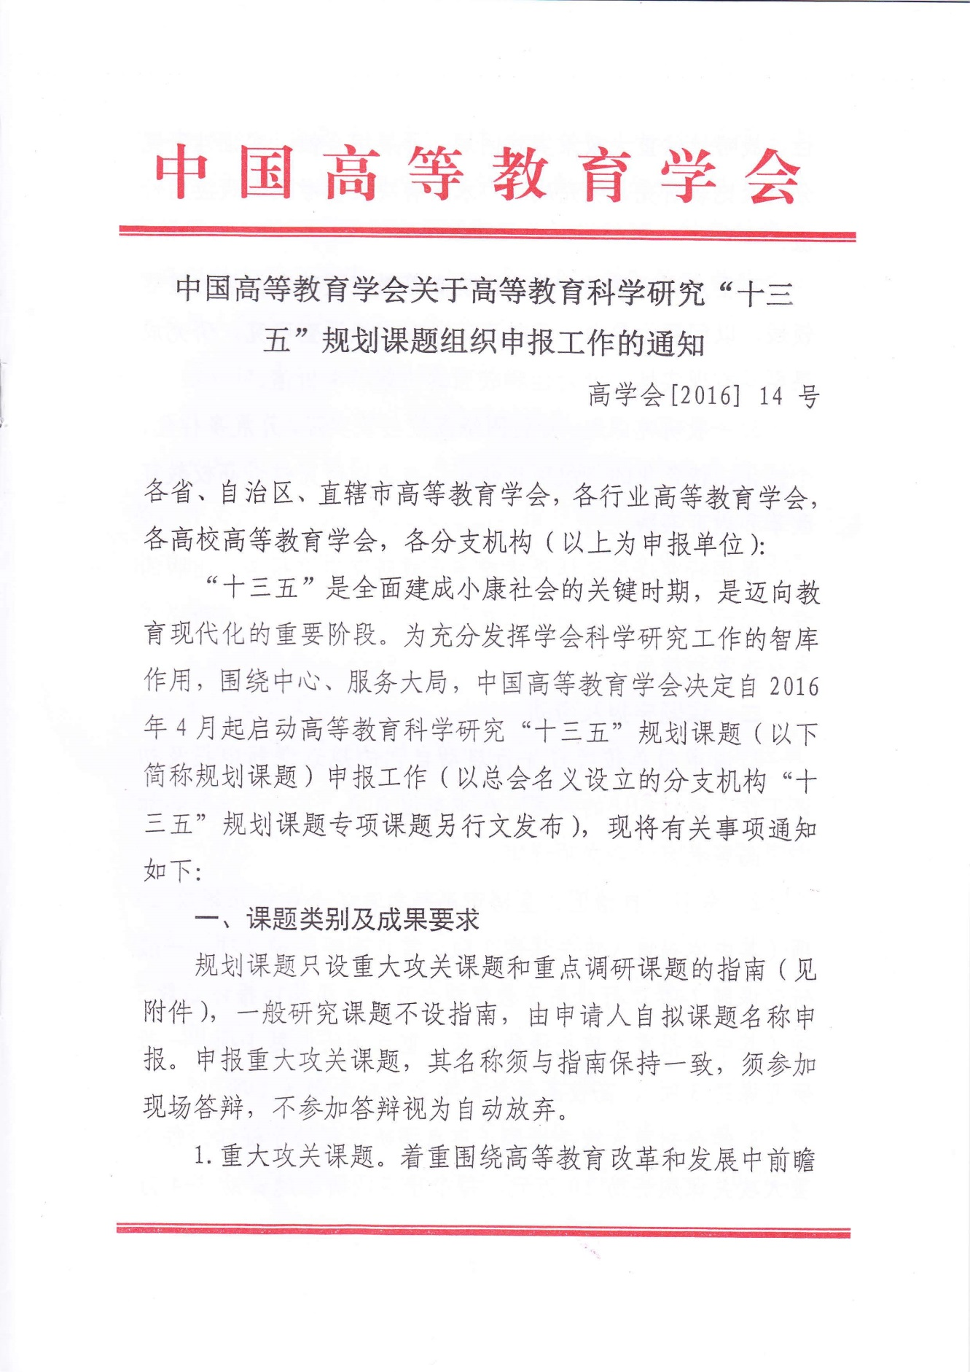

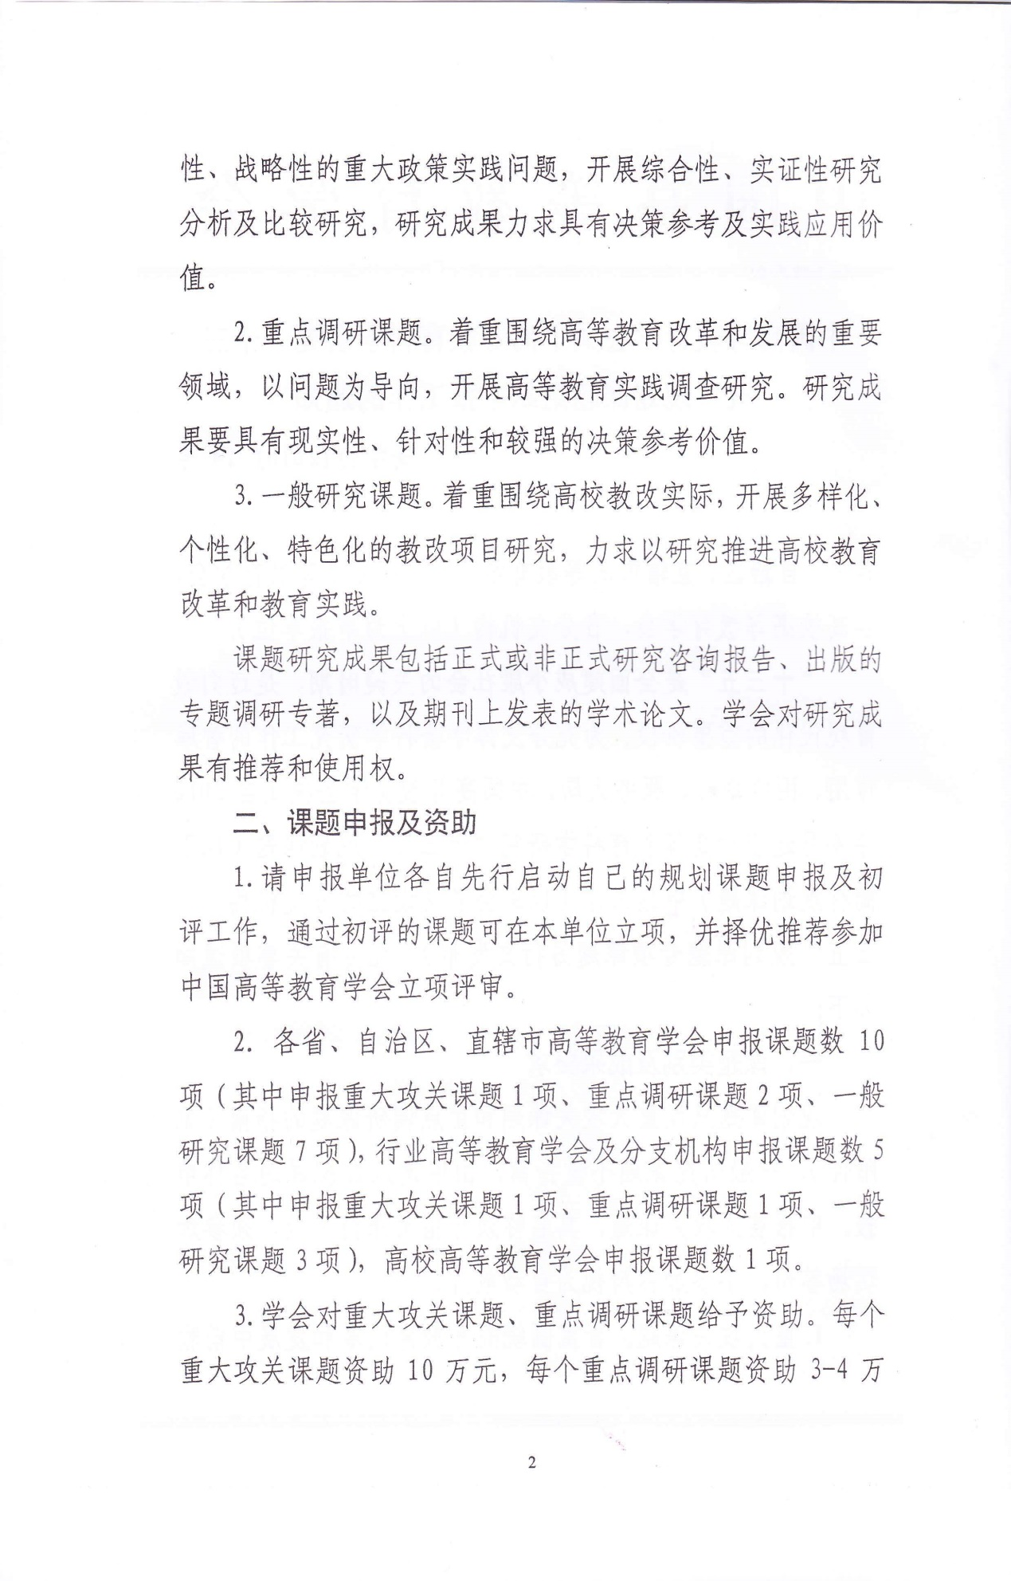

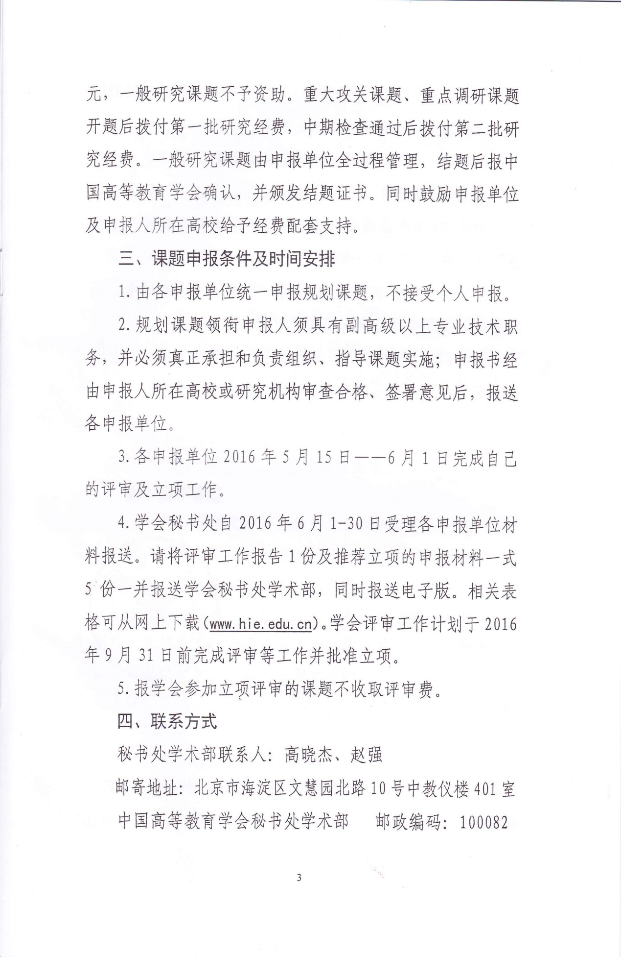

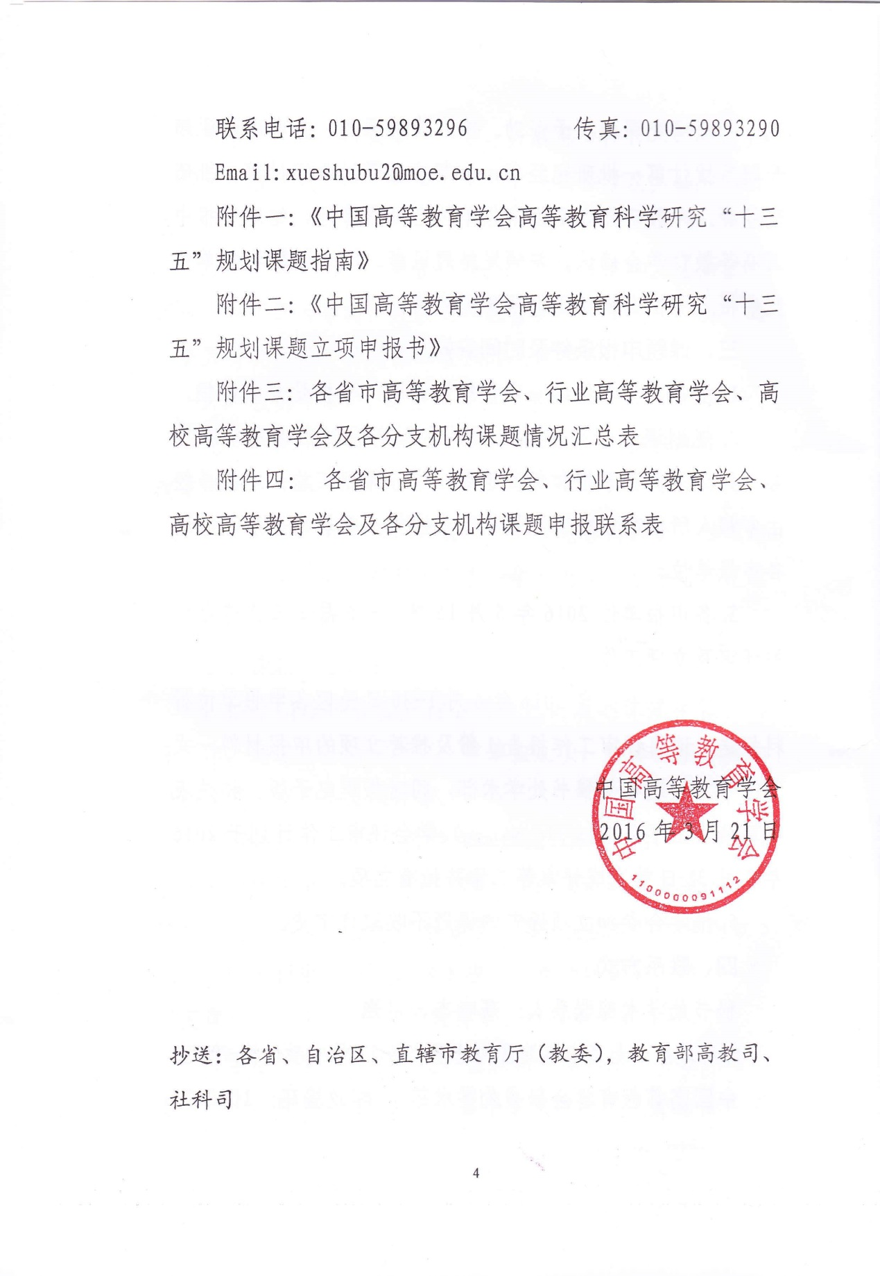
中国高等教育学会
高等教育科学研究“十三五”规划课题指南
- 重大攻关课题
1.建设高等教育强国道路跟踪研究；
2.以新发展理念提升我国高等教育国际竞争力研究；
3.“一带一路”背景下我国高等教育国际化研究；
4.面向2030我国高等教育结构问题研究；
5.深化改革，促进高等教育公平的研究；
6.高校创新创业教育师资队伍建设研究；
7.“互联网+”课程——在线开放课程群建设的创新与实践；
8.提高高校课堂教学质量的实证研究；
9.中国制造2025对工程技术人才培养的新要求；
10.健康中国建设对医学人才培养的新要求。
- 重点调研课题
1.高校科研与教学深度融合教改经验的综合研究；
2.高校理论教学与实践教学深度融合教改经验的综合研究；
3.高校信息技术与教学深度融合教改经验的综合研究；
4.高校校内资源与社会资源深度融合教改经验的综合研究；
5.高校人才培养与社会需求深度融合教改经验的综合研究
6.高校信息公开和公开信息监测分析研究；
7.基于高校信息公开条件下《本科年度教学质量报告》的问题与完善研究；
8.分支机构专业领域改革经验调研；
9.中外合作办学的调查研究；
10.民办高校办学机制的调查研究。

中国高等教育学会
高等教育科学研究“十三五”规划课题
立项申报书

批准编号:
课题名称:
指南领域名称：（非指南领域可用适当文字表述）
课题负责人: 联系方式:
申报单位：
申报日期:

中国高等教育学会
2016年3月修订
编号

说 明

一、本申报书所列各项内容均须实事求是，认真填写，表达明确严谨。
二、申报人不必填写封面的“批准编号”。
三、对研究内容、研究方法、预期成果及意义的填写，应简明扼要。
四、有关外文缩写，须注明完整词序及中文含义。
五、本申报书为大十六开本（A4），左侧装订成册。可自行复印，但格式、内容、大小均须与原件一致。
六、邮寄地址：北京市海淀区文慧园北路10号，中教仪楼401室，中国高等教育学会学术部
邮编：100082 联系人：高晓杰 赵强
Email: xueshubu2@moe.edu.cn
电话：（010）59893296/0（传真）

中国高等教育学会
2016年3月
一、数据表

课题名称
关键词 |  |  |  |  |  |  |  |  |  |  |  |  | 课题类别
负责人姓名 |  |  |  | 性别 |  |  |  |  | 民族 |  |  |  |  | 出生日期 |  |  |  |  | 年 月 日
行政职务 |  |  |  | 专业技术职务 |  |  |  |  |  |  |  |  |  |  |  | 研究专长
最后学历 |  |  |  |  | 最后学位
工作单位 |  |  |  |  |  |  |  |  |  | 电子信箱
邮寄地址 |  |  |  |  |  |  |  |  |  |  |  |  |  | 邮政编码
联系电话 |  | （区号） （单位） （家庭） （手机）
身份证号
主  要  参  加  者 | 姓 名 |  | 出生年月 | 专业职务 |  |  |  | 研究专长 |  |  |  | 学历 |  |  | 学位 |  |  | 工 作 单 位
预计完成时间 |  |  |  |  |  |  | 年 月 日

二、负责人和课题组主要成员近五年来主持的相关重要研究课题
主持人 | 课 题 名 称 | 课题类别 | 批准时间 | 批准单位 | 完成情况
注：此处只需要填写省级以上的立项课题相关信息。

三、课题设计论证
1.选题依据：国内外相关研究的学术史梳理及研究动态；本课题相对已有研究的独到学术价值和应用价值等。
2.研究内容：本课题的研究对象、总体框架、重点难点、主要目标等。
3.思路方法：本课题研究的基本思路、具体研究方法、研究计划及其可行性等。
4.创新之处：在学术思想、学术观点、研究方法等方面的特色和创新。
5.预期成果：成果形式、使用去向及预期社会效益等。
6.参考文献：开展本课题研究的主要中外参考文献。

四、课题组负责人和课题组成员简况

姓 名 | 性 别 | 年 龄 | 职务/专业技术职称 | 代表性著作、论文、成果 | 在课题组内职务  及承担的任务 | 联系电话及传真 | E—mail

五、研究基础和条件保障
1．学术简历：课题负责人的主要学术简历、学术兼职，在相关研究领域的学术积累和贡献等。
2．研究基础： 课题负责人前期相关研究成果、核心观点及社会评价等。
3．承担项目：负责人承担的各级各类科研项目情况，包括项目名称、资助机构、资助金额、结项情况、研究起止时间等。
4．与已承担项目或博士论文的关系：凡以各级各类项目或博士学位论文（博士后出站报告）为基础申报的课题，须阐明已承担项目或学位论文（报告）与本课题的联系和区别。
5．条件保障： 完成本课题研究的时间保证、资料设备等科研条件。

六、预期研究成果
主 要 阶 段 性 成 果 （限 报 6 项）
序号 | 研究阶段  （起止时间） | 阶 段 成 果 名 称 | 成果形式 | 负责人
最 终 研 究 成 果 （限报3项，其中必含研究报告和系列研究论文 ）
序号 | 完成时间 | 最 终 成 果 名 称 | 成果形式 | 负 责 人

七、经费概算
序号 | 经费开支科目 |  |  | 金额（元） |  | 序号 | 经费开支科目 |  |  | 金额（元）
1 | 资料费 |  |  |  |  | 7 | 专家咨询费
2 | 数据采集费 |  |  |  |  | 8 | 劳务费
3 | 差旅费 |  |  |  |  | 9 | 印刷费
4 | 会议费 |  |  |  |  | 10 | 管理费
5 | 国际合作与交流 |  |  |  |  | 11 | 其他
6 | 设备费 |  |  |  |  | 合计 | 元
年度预算 |  | 年份 | 年 |  | 年 |  |  | 年 | 年
 |  | 金额（元）

八、经费管理
承诺遵守财务规章制度，如实填报，严格监督课题经费的合理有效使用，保证课题经费单独立户，专款专用，不挤占和挪用课题经费，在课题结题时提供课题经费使用明细单。
收款单位全称：
开户银行：
银行帐号：
汇入地点（指所在城市名）：
财务联系电话：

财务部门公章：

财务负责人签章：

年 月 日

九、审批意见
所在高校或研究机构  意 见 | (签字、盖章)  年 月 日
各省市高等教育学会、行业高等教育学会、高校高等教育学会及各分支机构审批意见 | (签字、盖章)  年 月 日
中国高等教育学会审批意 见 | (签字、盖章)  年 月 日

